

Nelle foto: logo Planet Viaggi Accessibili

Matera e il materano…
Durata: 5 giorni/4 notti

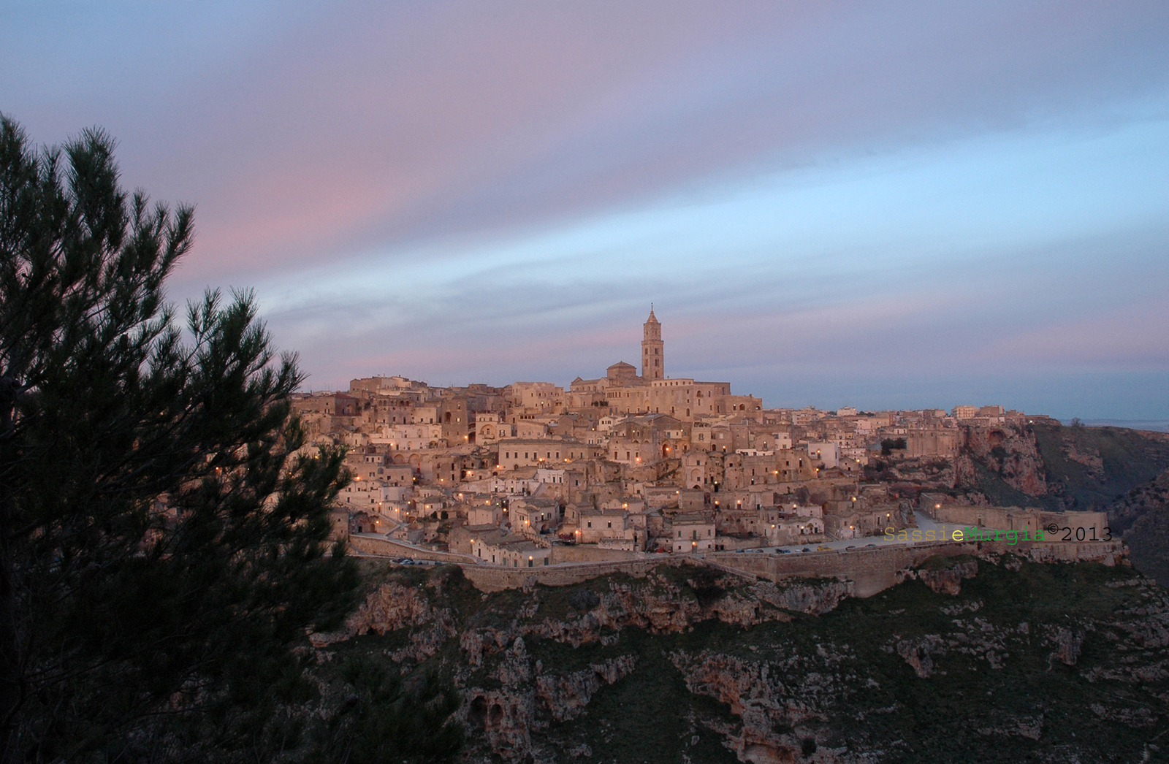

Nella foto: veduta dei Sassi di Matera all’alba

Scopriremo attraverso un percorso che coinvolgerà i nostri sensi questa città che porta i segni di una storia lunghissima, che comincia dall'età della pietra. I Sassi ed il vicino Altopiano della Murgia materana, patrimonio UNESCO sin dal 1993, sono l’inimitabile prodotto di tale straordinaria vicenda millenaria. In questi luoghi fuori dal tempo le caverne sono abitazioni, chiese affrescate, cantine e ricoveri per il bestiame. E l’acqua ancora si raccoglie in condotti e cisterne scavati nella roccia. Un salto nel passato e uno nel futuro, attraverso luoghi come i Sassi, il Parco della Murgia Materana, l’Abbazia benedettina di S. Michele Arcangelo a Montescaglioso, che grazie all’impegno di associazioni locali come SassieMurgia sono oggi resi accessibili per persone con diverse disabilità.

Questa esperienza di turismo accessibile è promossa dal tour operator Planet Viaggi Accessibili e mira a diffondere una nuova modalità per scoprire e conoscere la vera essenza dei luoghi di arrivo, secondo i principi del turismo accessibile e responsabile.

Il viaggio è pensato in modo particolare per essere apprezzato dalle persone cieche e ipovedenti. Il viaggio è realizzato grazie a una rete di collaborazione con professionisti, associazioni e operatori specializzati.

PROGRAMMA

1° giorno: arrivo a Matera
Arrivo a Matera. Sistemazione presso casa per ferie. Il programma della giornata potrebbe subire variazioni in base agli orari di arrivo dei viaggiatori. Pernottamento.
2° giorno: Matera, la città di pietra
Il primo impatto con i Sassi ha dell’incredibile. Sembra che ci si affacci ad un sottosuolo scoperchiato ed abitato, un insediamento urbano vero e proprio, interamente scavato lungo il fianco di un burrone, la Gravina di Matera. Una volta nei Sassi, ci accorgeremo di essere in una città non comune dove le caverne sono abitazioni, chiese affrescate, cantine e ricoveri per il bestiame e l’acqua ancora in condotti e cisterne scavati nella roccia.
Al mattino visiteremo la città in compagnia della guida, visitando anche un’antica casa-grotta ed una chiesa rupestre. Infine ci recheremo nella bottega di un artigiano, dove potremo realizzare noi stessi un manufatto in terracotta: da secoli a Matera la lavorazione della terracotta si tramanda di generazione in generazione ed oggi amalgama sapientemente tecniche antiche e moderne.
Nel pomeriggio, dopo pranzo, andremo alla scoperta dei segreti della produzione del pane di Matera, in un vecchio forno a legna che lo prepara ancora come tradizione comanda. La cena sarà occasione di tuffarci nella quotidianità di una famiglia materana che ci farà gustare alcune delle prelibatezze locali. Conosceremo la realtà di Casa Netural, realtà innovativa della Basilicata che unisce la tutela delle tradizioni con uno spirito innovativo. Pernottamento.

3° giorno: la Murgia Materana e l’ipogeo Materasum
Dai Sassi alla Murgia il passo è breve, nel vero senso della parola. I pastori e contadini che abitavano nei Sassi si recavano giornalmente sull’altopiano murgico per trarvi quel poco di cui avevano bisogno per vivere. Su quest’area, che oggi rientra nel Parco della Murgia Materana, ripercorreremo con la guida i loro passi, ci immedesimeremo nelle loro fatiche, annuseremo i profumi delle piante del parco e, di quelle che troveremo sul nostro cammino, ne approfondiremo qualità ed usi che l’uomo contemporaneo ha dimenticato. Concluderemo la visita al Parco della Murgia con il pranzo presso un vecchio iazzo, ossia un ovile, ristrutturato e adibito a centro visite e centro di educazione ambientale del Parco.
A seguire ci recheremo nel recinto XX settembre in centro e resteremo a bocca aperta quando scopriremo nell’Ipogeo Materasum 1200 mq nel sottosuolo in cui potremo scoprire la storia della città dei Sassi e non solo, sino ad una profondità di 12 metri. L’approvvigionamento d’acqua è sempre stato uno delle preoccupazioni maggiori, sarà stupefacente scoprire come lo hanno risolto! Cena e pernottamento.

4° giorno: l’Abbazia di Montescaglioso e il Musma
Mons Caveosus, nome arcaico di questo incantevole borgo poco distante da Matera, rende subito evidente la tipologia della collina su cui sorge, caratterizzata dalla presenza di grotte, molte delle quali adibite a cantine: una di queste è l’imponente cantina dell’Abbazia di San Michele Arcangelo, dove i monaci custodivano gelosamente il proprio vino.
Al mattino visiteremo sia la cantina che l’abbazia benedettina, senza dubbio il più grande complesso monastico della Basilicata. Qui sosteremo per un pic nic e brinderemo con del buon vino locale. Rientro a Matera visita del Musma, l’unico museo in grotta al mondo, dove si sperimenta una perfetta simbiosi tra le sculture e affascinanti luoghi ipogei. Cena e pernottamento.

5° giorno: ripartenze
Conclusione dell’esperienza materana e rientro a casa.

Il programma di viaggio può subire variazioni sia per quanto riguarda gli incontri che l’itinerario. Tali modificazioni possono essere determinate dalla momentanea indisponibilità delle comunità ospitanti o da variazioni delle condizioni sociali ed ambientali che si determinano nel momento in cui si effettua il viaggio.

MODALITà DI EFFETTUAZIONE DEL VIAGGIO:
Viaggio effettuato in modalità “pacchetto turistico”.

COSTO DEL VIAGGIO A PERSONA (in camera doppia):

calcolato su 4 persone: 540 €

calcolato su 6 persone: 490 €

Per i viaggiatori ciechi o ipovedenti che viaggiano da soli è possibile richiedere un accompagnatore condiviso con un’altra persona, con un rapporto massimo di un accompagnatore ogni 2 persone cieche o ipovedenti che necessitano di accompagnamento, ad un costo aggiuntivo individuale di 245 €.

La quota di partecipazione comprende:
- n° 4 pernottamenti con colazione in camera doppia presso casa per ferie a Matera
- trasferimenti interni come da programma per le escursioni del 3° e 4° giorno
- escursioni e visite guidate come da programma
- accompagnatori di gruppo
- materiale tiflodidattico di supporto: mappe e cartine in rilievo
- assicurazioni infortuni di viaggio e medico-bagaglio
- organizzazione tecnica

La quota non comprende:
- viaggio di avvicinamento*
- ingressi nei siti a pagamento (circa 20 €)
- vitto e ingressi accompagnatori (quota suddivisa tra i partecipanti)
- tassa soggiorno
- accompagnatore condiviso su richiesta (rapporto max 1:2)
- assicurazione contro annullamento viaggio (facoltativa)
- tutto quanto non espressamente citato alla voce “la quota comprende”

Da Bari è possibile raggiungere il centro di Matera con navetta da e per aeroporto di Bari al costo di 3,40 € a tratta, oppure in treno da e per stazione di Bari al costo di 5 € a tratta, oppure con trasferimento privato su richiesta.

Supplemento singola su richiesta: 20 €.

La cifra stabilita prevede un certo tipo di vitto e alloggio e nel caso si desiderino delle sistemazioni diverse il maggior valore sarà a carico del cliente.

NOTIZIE UTILI

Per le condizioni contrattuali consultate il sito internet o richiedetele in agenzia. Le stesse condizioni sono depositate presso la Provincia di Verona all’ufficio del turismo.

Per informazioni:
Linda tel. 349 68 16 92 5 - Paolo tel. 328 86 28 934
e-mail: info@planetviaggiaccessibili.it

Organizzazione tecnica

PLANET VIAGGI RESPONSABILI

via Vasco de Gama 12a - Verona
tel: 045 83 42 630 – 045 89 48 363
cell. 340 77 39 525
e-mail: turismoaccessibile@planetviaggi.it
www.planetviaggiaccessibili.it

